

Módulo XI

Itinerario Formativo en Innovación Didáctica

Jesús M. González Barahona y Gregorio Robles

Este módulo introduce al estudio de las prácticas educativas abiertas, en las que el foco está en la construcción y compartición de conocimiento, generalmente de manera colaborativa, por parte de los estudiantes.



Sumario

Este módulo formativo sobre prácticas educativas abiertas pertenece al Itinerario Formativo en Innovación Didáctica que forma parte del Plan de Formación en Innovación de la Universidad Rey Juan Carlos.

Los contenidos que se presentan en este módulo van más allá del acceso a materiales abiertos (que han visto ganar momento con el movimiento de los Recursos Educativos Abiertos) y ponen el foco en el proceso de aprendizaje como la construcción y compartición colaborativa de conocimiento por parte de los estudiantes.

En este módulo veremos algunos ejemplos de prácticas educativas abiertas.

¡Comenzamos!

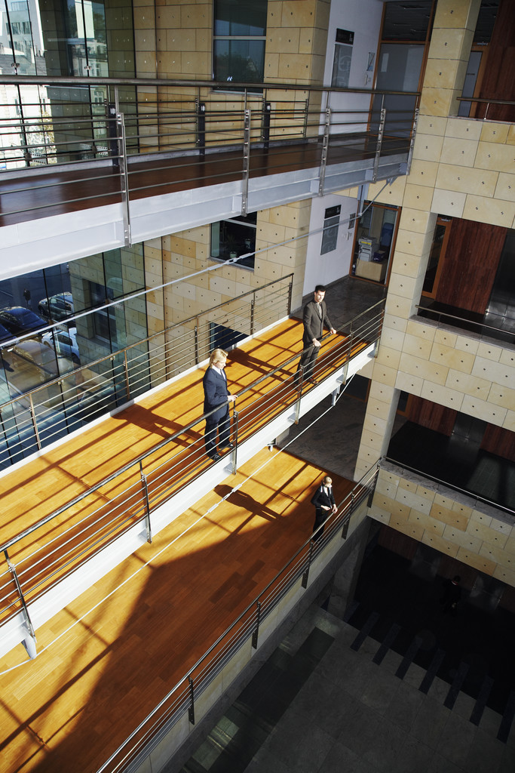

Prácticas Educativas Abiertas

Tabla de contenidos

Sumario 3

Introducción 5

Objetivos 5

¿Por qué abiertas? 6

Ejemplos 7

Ejemplo 1: Apuntes colaborativos 7

Ejemplo 2: Glosario 8

Ejemplo 3: Documentos libres 8

Ejemplo 4: Wikipedia 9

Conclusiones 10

Las prácticas colaborativas en abierto llevan varias décadas transformando la industria y la sociedad contemporánea. Parte de sus fundamentos filosóficos y de sus ideas han dado el salto al ámbito educativa, bajo el nombre de prácticas educativas abiertas. No existe a día de hoy una definición universalmente aceptada de lo que se entiende por una práctica educativa abierta. Las definiciones más extendidas son las que ofrece el consorcio OPAL (Open Educational Quality Initiative) en su documento “Beyond OER: Shifting Focus to Open Educational Practices”:

"… son prácticas que soportan la (re)utilización y producción de Recursos Educativos Abiertos a través de políticas educativas, que promueven modelos pedagógicos innovadores, y respetan y empoderan a los aprendices como co-productores en su camino de aprendizaje a lo largo de la vida." (página 12)

"... son un conjunto de actividades alrededor del diseño instruccional y la implementación de eventos y procesos que buscan apoyar el aprendizaje. Incluyen además la creación, el uso y resignificación de Recursos Educativos Abiertos y su adaptación a contextos específicos. Son documentados en un formato portable y puestos a disposición pública." (página 13)

Nosotros en este módulo, como especialistas que somos en el fenómeno del software libre, en realidad presentaremos un enfoque algo diferente, basado en cómo trasladar prácticas que se pueden encontrar en proyectos como Linux o Mozilla al mundo educativo. Nótese que en esos escenarios, cualquiera está invitado a participar en una creación -en este caso, programas de software- entrando en colaboración con una comunidad de iguales.

Objetivos

Los objetivos de este módulo son los siguientes:

* Conocer qué son las prácticas educativas abiertas
* Conocer algunos casos de prácticas educativas abiertas

|  |
| --- |
| Ejemplo:  Donde vayamos a insertar desde Joomag un vídeo/imagen para enriquecer el documento dejamos un hueco. |

Las prácticas educativas abiertas reciben este nombre en contraposición con el sistema de transferencia de conocimiento que hemos podido encontrar en las universidades en los últimos siglos, con pocos cambios desde que se fundaron las primeras universidades en la Edad Media. Así, en el modelo tradicional, existe el rol del profesor, que es aquél que tiene el conocimiento y cuya tarea es, generalmente mediante la clase magistral, hacer partícipes del mismo a sus estudiantes.

Por un lado, son prácticas abiertas para los alumnos, ya que dejan de tener un rol de estudiante-receptor para pasar a uno más proactivo de estudiante-creador-colaborador; es nuestra tarea como docentes aprovechar las habilidades del alumno para que pueda -en colaboración con sus compañeros- construir el conocimiento y desarrollar las habilidades que nos hayamos puesto como objetivo. Los estudiantes se convierten de esta manera en los actores principales de su aprendizaje. Para ello, hay que tener en cuenta que los alumnos tienen muchas habilidades muy útiles, y que suelen conocer muy bien qué les hace falta (incluso cuando no son conscientes de ello). Asimismo, al realizar este tipo de prácticas, se puede ver un grado de comprensión muy alto entre alumnos. El rol del profesor, por otro lado, se centra en tareas como la de liderar, presentar y aclarar sobre todo al principio de las actividades, y completar, comentar y corregir durante el transcurso de las mismas.

Por otro lado, son prácticas abiertas hacia los demás, ya que transcienden las paredes del aula, generalmente (pero no exclusivamente) haciendo uso de tecnologías de Internet, debido a que generalmente sin coste añadido se llega a mucha más gente. La permeabilidad con el exterior puede ser total, al poder colaborar con agentes externos al aula -por ejemplo, al integrarse en una comunidad ya existente-, o limitarse a ofrecer de manera pública el resultado de la práctica. Por último, cabe destacar el hecho de que al hacer las prácticas en abierto, existe el potencial de convertirse en referencia, un elemento muy motivamente para muchos estudiantes.

Ejemplos

A continuación, se muestran cuatro ejemplos de prácticas educativas en abierto que pueden servir como ejemplo e inspiración:

Ejemplo 1: Construcción colaborativa de apuntes

FIXME

Ejemplo 2: Creación de un glosario de la asignatura

Uno de los módulos de Moodle permite la elaboracioń colaborativa de glosarios. Los estudiantes pueden presentar conceptos relacionados con la asignatura, añadiendo palabras clave para su clasificación. Si el estudiante lo desea, puede adjuntar archivos de manera que se puedan incluir recursos públicos a las entradas del glosario. Todas las entradas pueden ser evaluadas, dependiendo de cómo se configure el glosario, por el profesor y/o por los demás alumnos. Asimismo, existe la posibilidad de que los demás puedan incluir comentarios a cada una de las entradas.

Esta actividad es de gran interés cuando queremos que los estudiantes se familiaricen co el vocabulario de la asignatura, o en entornos multilingües donde queramos compartir información en otros idiomas. Sin embargo, si no se realiza de manera adecuada, puede resultar en una actividad de corta y pega de fuentes externas, como por ejemplo, la Wikipedia. Es en este sentido, donde el docente debe velar al explicar la actividad que las entradas han de ser originales, o si no lo son, que se citen debidamente. Si el número de entradas en el glosario es grande, es difícil que el profesor pueda comprobar todas ellas, por lo que es importante que haga partícipes a los demás estudiantes.

Ejemplo 3: Documentos libres

FIXME

Ejemplo 4: Wikipedia – Colaborar con una comunidad existente

Esta práctica consiste en animar a los alumnos a colaborar en la edición de la Wikipedia, creando o modificando contenidos relacioandos con la temática de la asignatura. Aunque puede parecer una práctica sencilla, ya que la Wikipedia es conocida de antemano por alumnos y profesores, no hace falta instalar un software específico, si esta práctica no se realiza de manera adecuada, puede resultar un fracaso. Esto es debido a que en este práctica educativa abierta estamos colaborando con una comunidad que ya existe.

Si bien es cierto que uno podría pensar que la Wikipedia es un recurso abierto, en el que cualquier puede participar, estaríamos muy confundidos si pensáramos que la participación se puede hacer sin atenerse a unas reglas y a una cultura colaborativa que la comunidad de la Wikipedia ha ido forjando desde sus inicios. No conocer estas normas ni esta cultura puede hacer que nuestra actividad sea un engorro. Así, por ejempo, en la Wikipedia existen unas normas de edición de las páginas wiki que la componen que hay que seguir a rajatabla. Si no se conocen estas normas, es difícil seguir el esquema y un bibliotecario (que son usuarios de Wikipedia con cierta solera en el proyecot y permisos especiales) puede *revertir* (o sea, deshacer) los cambios efectuados. Si la contribución ha sido realizada por un estudiante, dentre de una de nuestras actividades educativas abiertas, esto provoca una sensación de frustración muy grande.

Por tanto, cuando tengamos la intención de realizar una práctica educativa abierta con una comunidad ya existente, es bueno seguir unas directrices como las que a continuación mostramos (tomando como ejemplo la Wikipedia):

* Presentación del proyecto en el que los estudiantes colaborarán. Así, es importante que los estudiantes conozcan la finalidad del proyecto. Por ejemplo, la Wikipedia es una enciclopedia y su finalidad es compendiar el conocimiento humano. Para ello, dar a conocer a los alumnos las normas básicas, entre ellas los cinco pilares de la Wikipedia, es básico. Los cinco pilares son:

1. Wikipedia es una [**enciclopedia**](http://es.wikipedia.org/wiki/Enciclopedia), y todos los esfuerzos deben ir en ese sentido.
2. Todos los artículos deben estar redactados desde un [**punto de vista neutral**](http://es.wikipedia.org/wiki/Wikipedia:Punto_de_vista_neutral).
3. El objetivo es construir una enciclopedia de [**contenido libre**](http://es.wikipedia.org/wiki/Licencia_de_documentación_libre_de_GNU), por lo que en ningún caso se admite material con [derechos de autor](http://es.wikipedia.org/wiki/Wikipedia:Derechos_de_autor) (*copyrights*) sin el permiso correspondiente.
4. Wikipedia sigue unas [**normas de etiqueta**](http://es.wikipedia.org/wiki/Wikipedia:Etiqueta) que deben respetarse.
5. Debes [ser valiente al editar páginas](http://es.wikipedia.org/wiki/Wikipedia:Sé_valiente_al_editar_páginas), aunque siempre [**usando el sentido común**](http://es.wikipedia.org/wiki/Wikipedia:Usa_el_sentido_común).

* Se deben introducir los procedimientos de colaboración en la comunidad de acogida. Como se ha podido ver, Wikipedia tiene unas normas de etiqueta que han de seguirse. Como nuestros alumnos van a aportar contenidos, es muy importante introducir estas normas, ya que tarde o temprano tendrán que cumplirlas y, sobre todo, la comunidad suele ser muy estricta en su seguimiento, hasta el punto de que puede borrar toda aportación que no las cumpla.
* Se debe pedir a los estudiantes que registren su actividad, para su posterior evaluación. Por ejemplo, en Wikipedia, pueden crearse una cuenta. Asociada a esta cuenta viene una página wiki dentro de la propia Wikipedia donde los usuarios pueden incluir información que deseen (incluida persona). Existen procedimientos para que en esa página se incluya la actividad del usuario en la Wikipedia, de manera que el profesor pueda trazarla y, si fuera necesario, evaluarla.
* Finalmente, se ha de tener siempre en cuenta cuando colaboramos con algo ya existente, que nuestros objetivos docentes puede que difieran de los del proyecto en el que colaboramos. En el caso de la Wikipedia, esto se ve plasmado en el hecho de que los bibliotecarios no tienen en cuenta el que sea un estudiante en fase de aprendizaje el que está realizando las aportaciones a la Wikipedia; si para ellos, la aportación no cumple con las normas, la borrarán sin más.

En este módulo hemos podido conocer de primera mano qué son las prácticas educativas abiertas. Se ha introducido el concepto y se han presentado sus fundamentos. Hemos terminado mostrando varios ejemplos de prácticas abiertas que los autores hemos llevado a cabo. Desde aquí animamos a todos los docentes a repensar sus asignaturas, a repasar los conocimientos y habilidades que quieren que sus estudiantes adquieran, y que -ya sea utilizando como punto de partida alguno de los ejempos que se han mostrado en este módulo u otros- introduzcan paulatinamente este tipo de actividades en sus clases.

Al introducir las prácticas educativas en abierto es importante siempre tener un mecanismos de evaluación del aprendizaje, ya que este tipo de prácticas por su concepción presuponen una pérdida del control del aprendizaje por parte del profesor. Cabe destacar en este sentido, que hay una cuestión que no es baladí y que se ha de tener en cuenta siempre en el diseño de las prácticas educativas abiertas y es el tiempo de dedicación que tanto profesores como estudiantes han de dedicar a las mismas. Un mayor aprendizaje ha de ser, por supuesto, el objetivo, pero si es a costa de un esfuerzo no sostenible por parte de estudiantes y profesores, no dejará de convertirse en una práctica puntual.